Социальная информатика: учебник.
автор Соколова И.В.

Квант Медиа, 2018. — 286 с.

ISBN 978-5-6040311-1-7

 | Издательство «Квант Медиа»
Место издания | Москва
Год издания | 2018
Тираж | 100
Количество страниц | 286
Тип переплетной крышки | КБС
Язык текста | Русский
Сведения об издании | первое
Индекс УДК | [316.324.8:004](07)
Индекс ББК | 32.81я7+60.521.2я7
Ширина,мм | 148
Толщина, мм | 25
Высота, мм | 210
Вес издания в граммах | 260
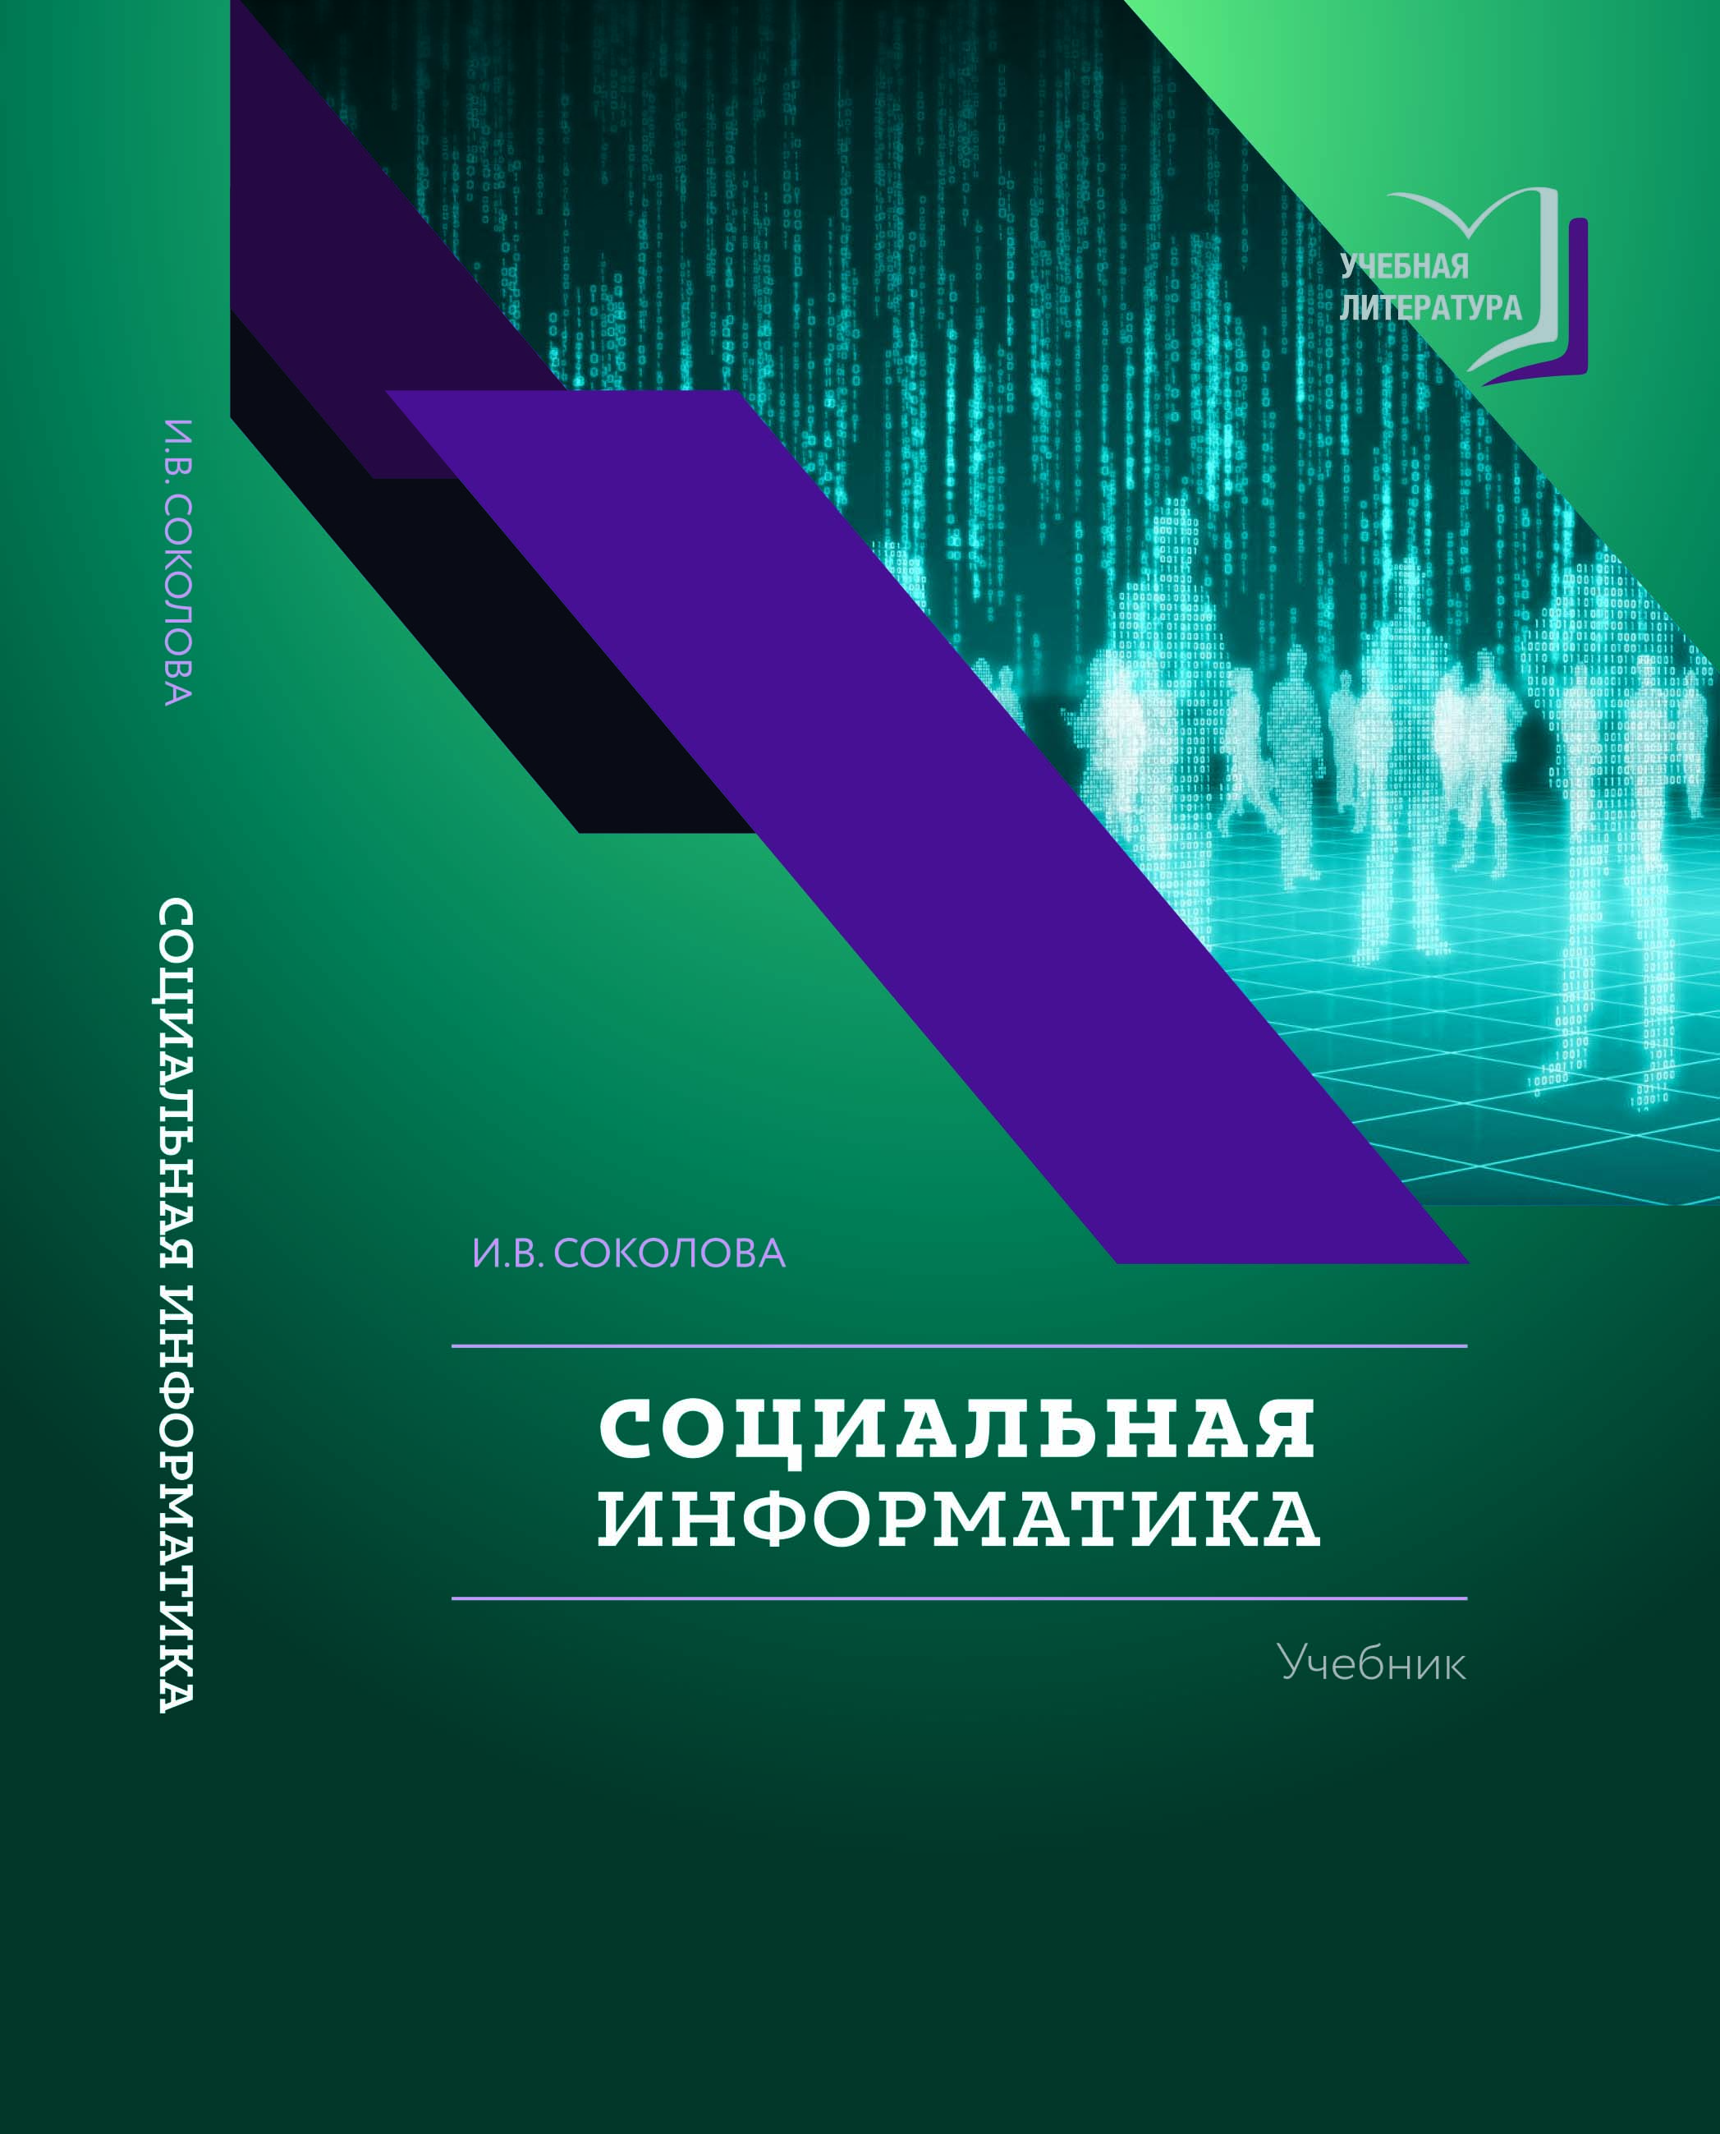

Учебник предназначен для бакалавров, магистров, аспирантов, преподавателей высших учебных заведений, учителей средних общеобразовательных школ, а также может быть использован всеми, кто интересуется теоретико-методологическими и методическими проблемами информатизации современного общества.

Цена книги - 473,00 руб.

Магистерская диссертация: подготовка и защита:
учеб.-метод. пособие. – 3-е изд., испр. и доп.
Автор книги Мардахаев Л.В.
Квант Медиа

ISBN 978-5-9500513-7-1

 | Квант Медиа
Место издания | Москва
Год издания | 2019
Количество страниц | 106
Язык текста | Русский
Сведения об издании | третье
Индекс УДК | [378.2:001.89](07)
Индекс ББК | 72я7
Ширина, мм | 145
Толщина, мм | 9
Высота, мм | 210
Вес издания в граммах | 130

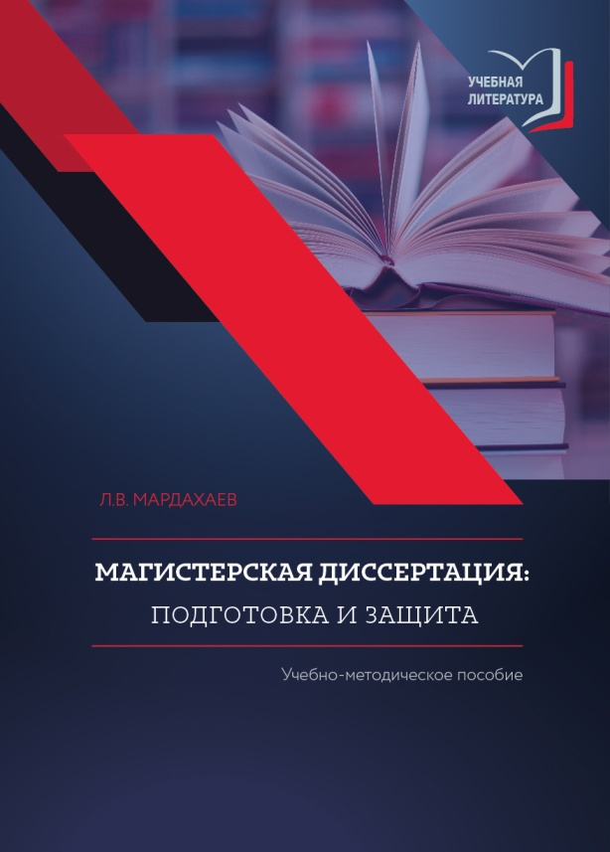

Цена 263,00 р.

Учебно-методическое пособие включает необходимую информацию для квалифицированной деятельности студента по подготовке магистерской диссертации. Оно поможет студенту методически грамотно организовать свою деятельность по выбору темы, ее разработке, оформлению, подготовке к защите и собственно защите. Пособие окажет помощь студентам-выпускникам направления магистерской подготовки, их научным руководителям в обеспечении руководства ходом разработки и обеспечении качества выпускных квалификационных работ в виде магистерской диссертации.

Основы духовно-нравственного воспитания в контексте культурологии Русского мира: монография.
Селезнева Е.Н.
РИТМ, 2018. – 340 с.
ISBN 978-5-98422-363-8

В монографии рассматриваются основные аспекты духовного просвещения и нравственного развития молодежи; приоритеты просвещения и нравственного воспитания подрастающего поколения. Особое внимание уделяется принципам разработки социокультурных проектов духовно-нравственного просвещения и развития личности в современной России. Монография может представлять интерес для широкого круга специалистов в области духовно-нравственного воспитания и исследователей русской культуры.

Цена книги - 392,00 рублей

Основы социологии: учебно-методическое пособие

автор Лещенко Т.А.,социолог, преподаватель социологии, кандидат социологических наук

Квант Медиа, 2018. — 122 с.
ISBN 978-5-6040311-6-2

 | Издательство «Квант Медиа»
Место издания | Москва
Год издания | 2018
Тираж | 100
Количество страниц | 122
Тип переплетной крышки | КБС
Язык текста | Русский
Сведения об издании | первое
Индекс УДК | 316.3
Индекс ББК | 60.5я73
Ширина,мм | 148
Толщина, мм | 25
Высота, мм | 210
Вес издания в граммах | 170
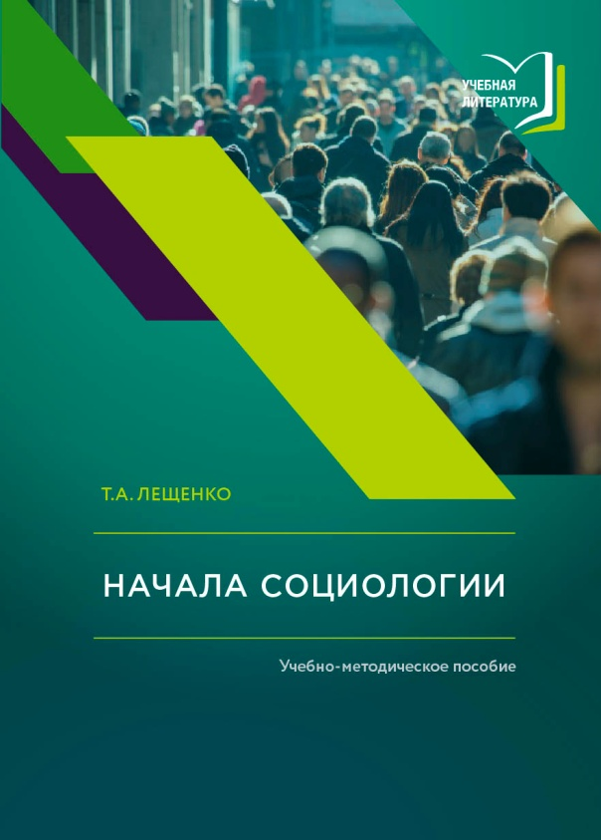

Учебно-методическое пособие содержит систематизированный материал для углубления и закрепления знаний, полученных на лекцияхпо социологии. Пособие соответствует федеральным государственнымобразовательным стандартам высшего образования третьего поколения.Особое внимание в книге уделено категориально-понятийному аппарату, сгруппированному по тематическим разделам. Автором предложеныоригинальные формы и методы работы, направленные на развитие у студентов критического мышления: ролевая дискуссия; аналитический кейс;кино-кейс; семантическая карта.
Пособие предназначено для методического содействия преподавателямсоциологии в обучении бакалавров по направлениям подготовки в рамкахукрупненных групп: «Науки об обществе», «Математические и естественные науки». Издание адресовано также студентам, заинтересованнымв углублении знаний о социуме, социальных отношениях и процессах.

Цена книги - 347,00 руб.

